МИНИСТЕРСТВО НАУКИ И ВЫСШЕГО ОБРАЗОВАНИЯ РОССИЙСКОЙ ФЕДЕРАЦИИ

ФЕДЕРАЛЬНОЕ ГОСУДАРСТВЕННОЕ АВТОНОМНОЕ ОБРАЗОВАТЕЛЬНОЕ УЧРЕЖДЕНИЕ ВЫСШЕГО ОБРАЗОВАНИЯ «МОСКОВСКИЙ ПОЛИТЕХНИЧЕСКИЙ УНИВЕРСИТЕТ»



Отчет по лабораторной работе

по дисциплине «Языки программирования»

«5. ПОДПРОГРАММЫ»

Группа                                                    221-329

Студент                                            Самойлов Даниил Русланович

Дата                                                        19.10.2022

Преподаватель                                       Рысин Михаил Леонидович

2022 г

Цель работы: познакомиться с понятием подпрограммы и приёмами работы с ними в языке C++ в рамках парадигмы структурного программирования.

Ход работы:

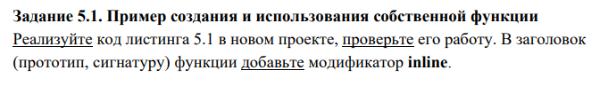

Алгоритм:

1. Ввод ответа

2. Подсчёт значения

3. Вывод результата

Код программы:

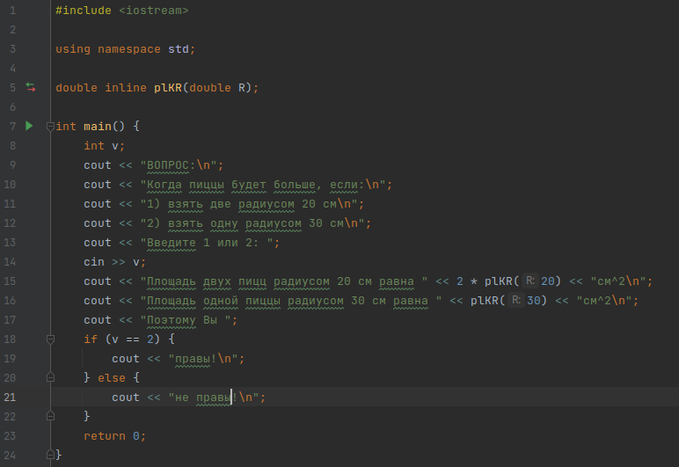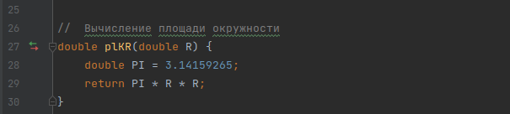

Тестирование и вывод программы:

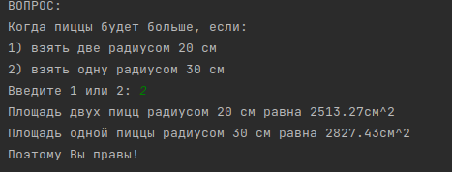

Вывод по задаче: программа успешно определяет правоту

Алгоритм:

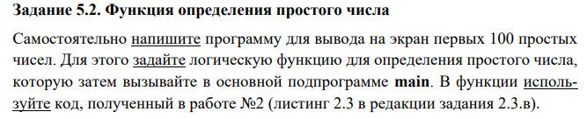

1. Вход в цикл
2. Проверка простоты
3. Вывод чисел

Код программы:

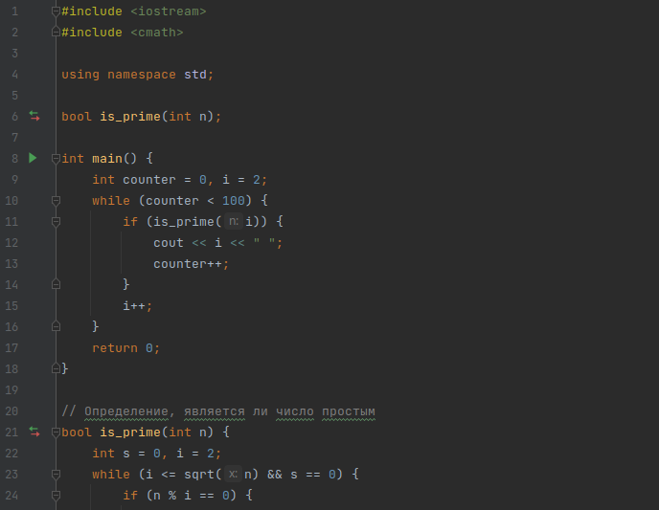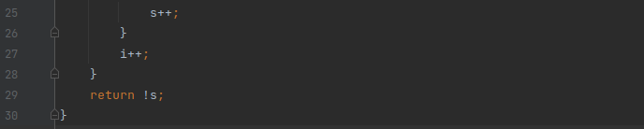

Вывод и тестирование:



Вывод по задаче: программа выводит 100 простых чисел



Алгоритм:

1. Подсчёт суммы
2. Вывод результата

Код программы:

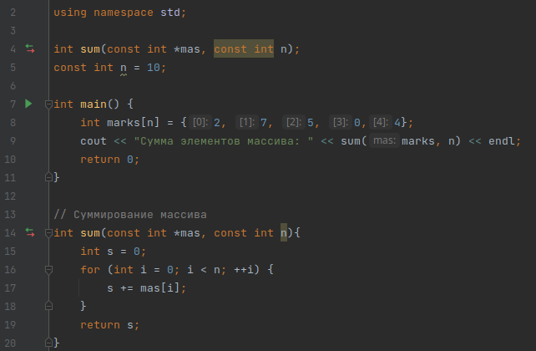

Тестирование и вывод:



Вывод по задаче: программа выводит сумму массива

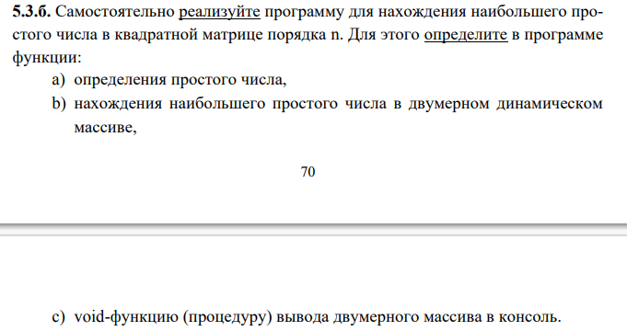

Алгоритм:

1. Ввод значений
2. Заполнение массива
3. Поиск чисел
4. Вывод результата

Код программы:

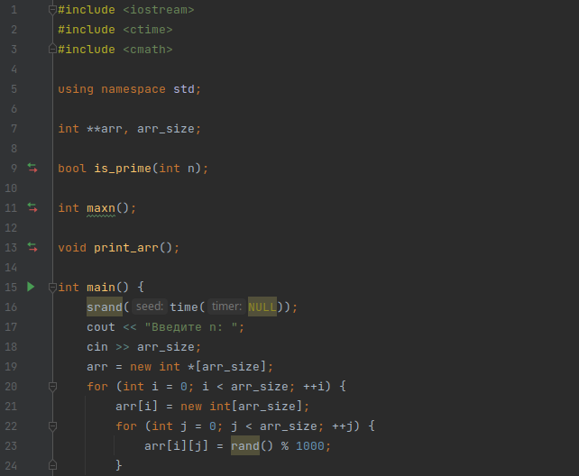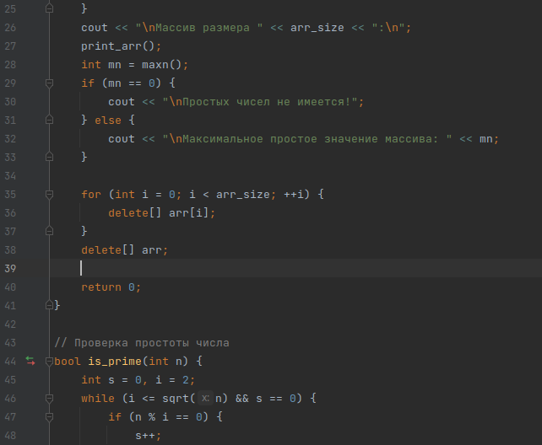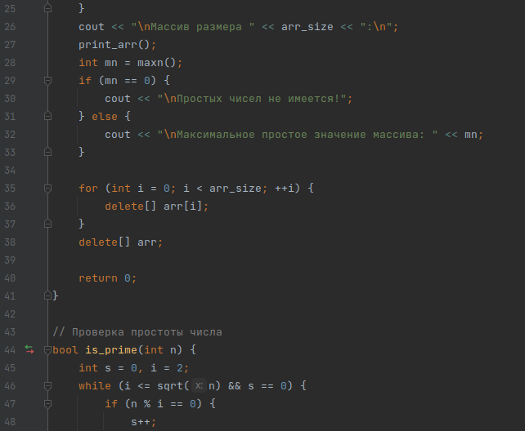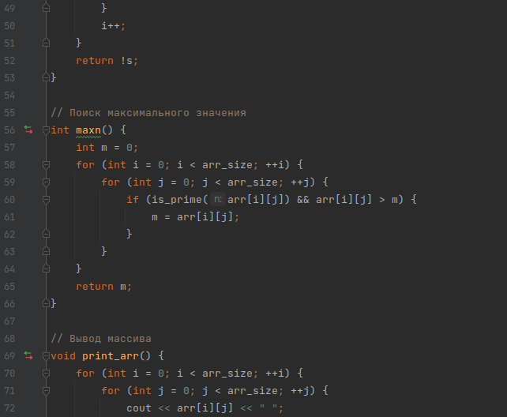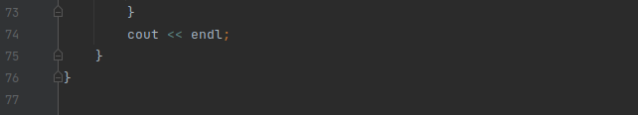

Тестирование и вывод:

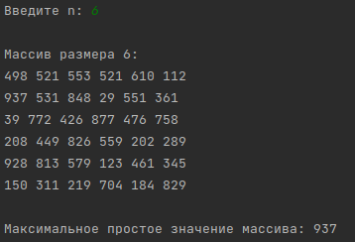

Вывод по задаче: программа выводит максимальное простое число

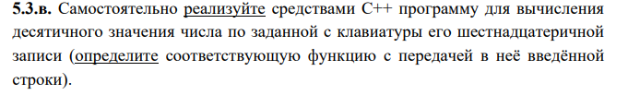

Алгоритм:

1. Ввод шестнадцатеричного значение
2. Перевод числа
3. Вывод значения

Код программы:

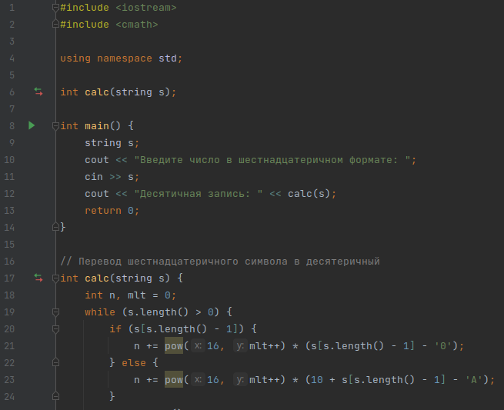

Тестирование и вывод:

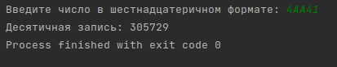

Вывод: программа переводит число из 16-ной в 10-ную

Алгоритм:

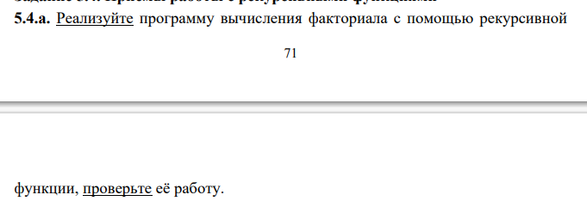

1. Вход в рекурсию
2. Подсчёт факториала
3. Вывод значения

Код программы:

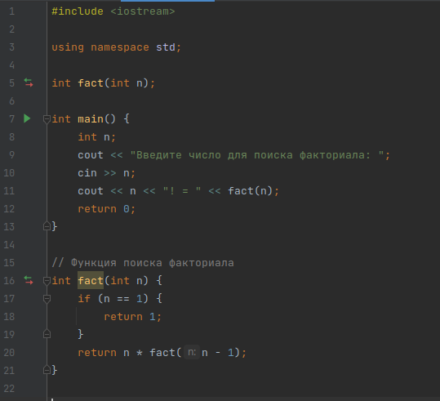

Тестирование и вывод:

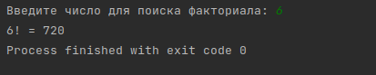

Вывод: программа находит факториал числа



Алгоритм:

1. Разбиение массива пополам
2. Рекурсивная сортировка каждой части

Код программы:

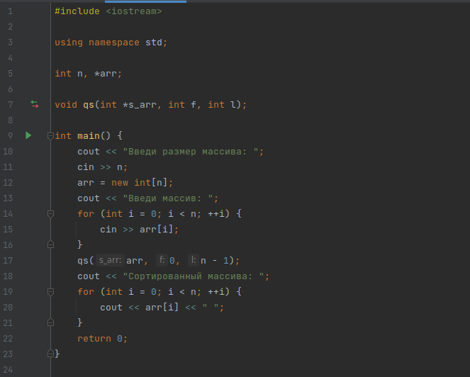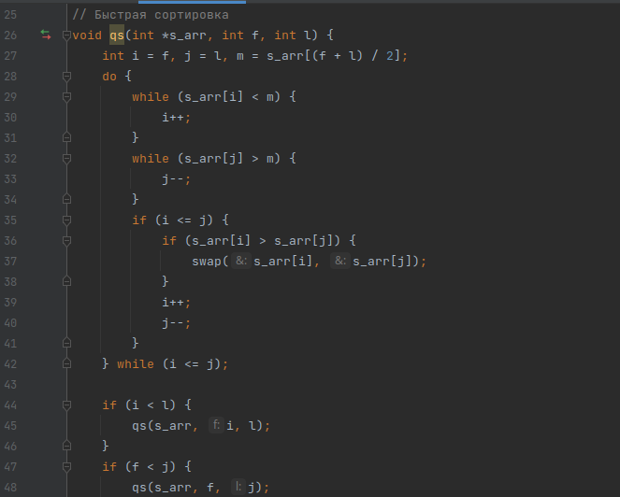

Тестирование и вывод:

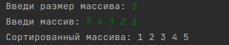

Вывод: программа выполняет быструю сортировку